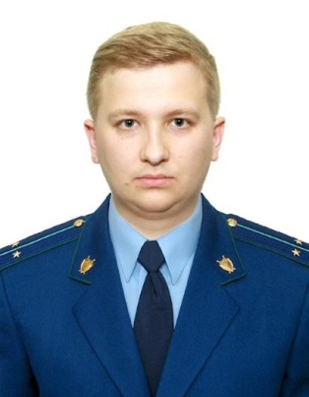
Врачам предусмотрены выплаты компенсации за работу в сельской местности или малых городах России

Разъяснение по данной теме даёт старший помощник прокурора Куйбышевского Района г.Самары Фомин Алексей Павлович

На основании постановления Правительства РФ от 22.04.2022 № 739 расширен перечень категорий медицинских работников, которые смогут получать компенсации за работу в сельской местности или малых городах России. Теперь условием получения поддержки не является обязательный переезд в сельскую местность.
Вышеуказанную поддержку так же смогут получать студенты-медики, выпускники медицинских колледжей, которые завершили учёбу и вернулись работать в свои населённые пункты.
Медработникам полагается единовременная выплата в следующих размерах:
врачам – 1 млн рублей, фельдшерам, акушеркам и медсёстрам – 500 тыс. рублей. Если населенные пункты находятся на удаленных и труднодоступных территориях, то размер выплаты увеличивается до 1,5 млн руб. и 750 тыс. руб. соответственно.
Для Дальнего Востока, Крайнего Севера и регионов Арктической зоны выплаты составят 2 млн и 1 млн руб.
Данные выплаты производятся в рамках программ «Земский доктор» и «Земский фельдшер».
Как и прежде для получения компенсации медработники должны заключить договор с лечебным учреждением, обязуясь отработать там не менее 5 лет.

